要件定義

・開発環境
フレームワーク：unity
言語：C#
対象：WIndows 10 desktop

・ゲームについて
ジャンル
・ 3d
・フライト系

ルール
・全アイテム取得制
・時間制限あり

アイテムについて
・リング状のオブジェクトをくぐる

クリア条件
・全アイテムを取得したらゴールが出現

全アイテム取得後について
・カメラをプレイヤーからゴールオブジェクトへ

ゴール判定
・地上に円形のオブジェクト
・着陸したらゴール判定

ゴールオブジェクトについて
・円柱のオブジェクト
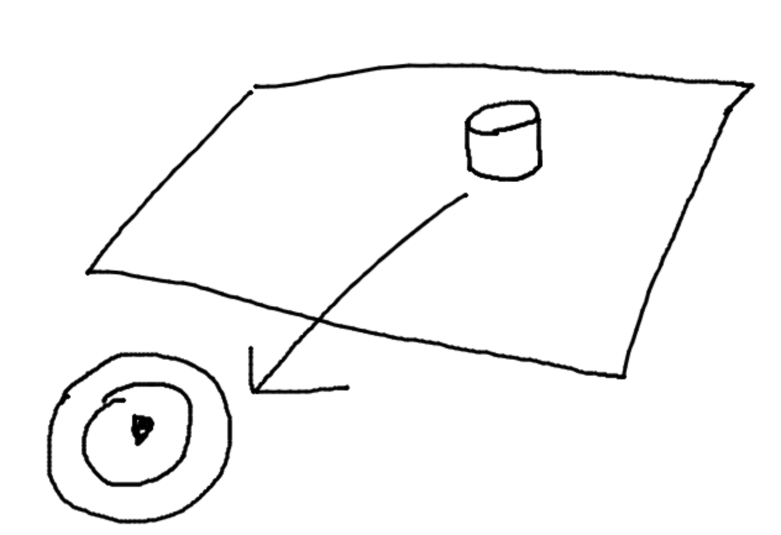
・地上に近い位置

ステージについて
・ステージ数：１
・障害物あり

障害物について
・形状は気球
・衝突したら初期位置にリスポーン

ゲームの流れ
序盤：
・円形のオブジェクトから離陸で開始

中盤：
・全アイテム取得を目指す
・障害物に当たった場合は初期位置にリスポーン
・今まで取得したアイテムはそのまま保持

終盤：（全アイテムを取得後）
・ゴールが出現
・カメラがプレイヤーからゴールオブジェクトへ移動
・ゼルダっぽく
・ゴールオブジェクトに着陸する

操作方法について
・WASDで前後左右に移動
・up downキーで上昇と下降

サウンド
・効果音ラボで探す
・ドローン：ヘリっぽい音
・アイテム取得時
外部設計

フィールド：
・正方形の床のみ
・color : グレー
・すこし広め

障害物（気球）：
・オブジェクトは空中で停止
・プレイヤーが衝突しても気球はそのまま
・url : https://free3d.com/ja/3d-model/air-ballons-716656.html
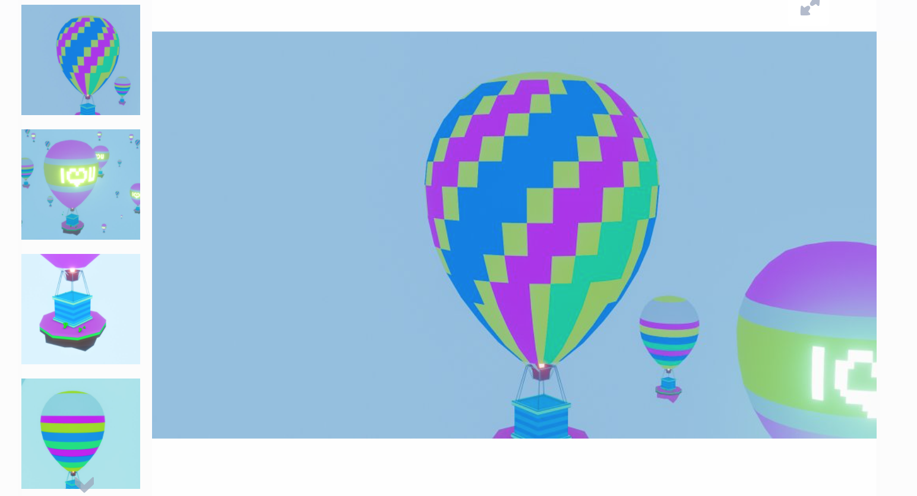

ゴール：
・円柱のオブジェクト
・color : 側が白、上面が赤いサークル
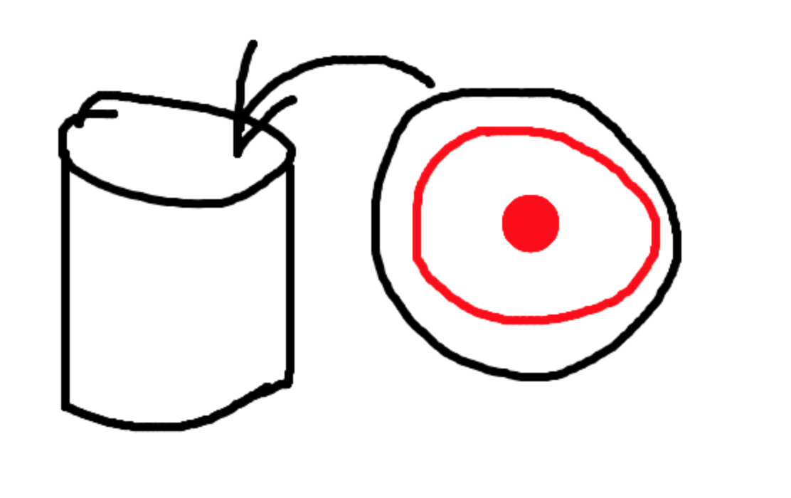

ドローン：

